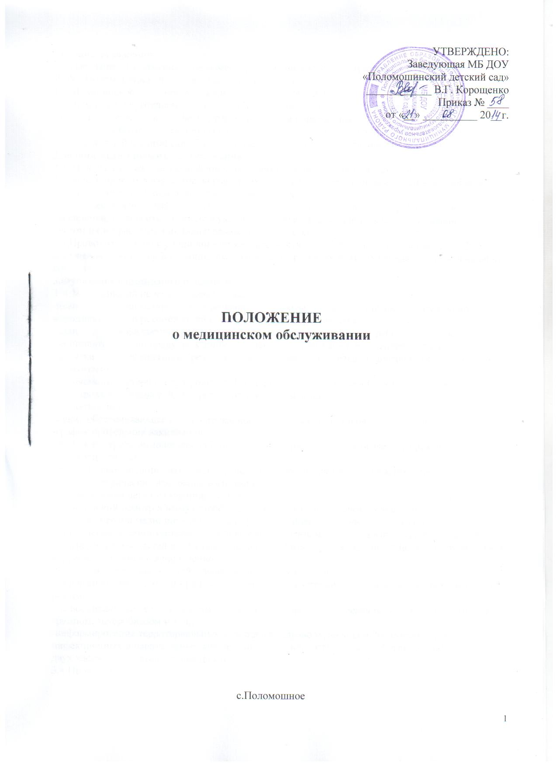

**I.Общие положения**

1.1.Настоящее Положение регламентирует медицинское обслуживание воспитанников МБ ДОУ «Поломошинский детский сад» (далее - ДОУ).

1.2.Медицинское обслуживание воспитанников обеспечивается штатным медицинским персоналом в соответствии с требованиями действующего законодательства в сфере здравоохранения и образования.

1.3.Для работы медицинского персонала в ДОУ предоставляется специально оборудованный медицинский блок, включающий медицинский кабинет и изолятор.

**2.Задачи медицинского обслуживания**

2.1 .Получать объективную информацию о физическом состоянии и здоровье детей.

2.2.Анализировать физическое, нервно-психическое развитие и здоровье детей для планирования профилактических и оздоровительных мероприятий.

2.3.Осуществлять эффективную организационно-медицинскую работу в ДОУ, своевременно вносить соответствующие коррективы в медицинское обслуживание детей с учётом их возрастных и индивидуальных особенностей.

2.4.Проводить консультационно-просветительскую работу с сотрудниками ДОУ и семьями воспитанников по вопросам физического развития и оздоровления детей дошкольного возраста.

**3.Функции медицинского персонала**

3. 1.Медицинский персонал разрабатывает:

-план организационно-медицинской работы с учётом оздоровительных мероприятий и рекомендаций современной медицинской науки;

-план профилактической и оздоровительной работы, включающей мероприятия по предупреждению заболеваний, сохранению и укреплению здоровья детей;

-памятки по организации режима дня, режима двигательной активности (совместно с педагогами);

-сменяемость материала для родителей и педагогов на стенде «Здоровячек», пропагандируя формирование навыков ЗОЖ, средств оздоровления детей.

3.2.Составляет:

-меню, обеспечивающее сбалансированное питание воспитанников;

-график проведения вакцинации;

-график контроля выполнения работниками санитарно-эпидемиологического режима.

3.3. Осуществляет:

-динамическое медицинское наблюдение за физическим развитием и ростом детей;

-антропометрические измерения воспитанников;

-распределение детей на медицинские группы;

-медицинский осмотр и иммунопрофилактику (совместно с врачом-педиатром);

-оказание первой медицинской помощи при возникновении несчастных случаев;

-наблюдение за самочувствием и физическим состоянием детей на физкультурных занятиях;

-дифференциацию детей по группам для занятий физической культурой в целях профилактики и

коррекции имеющихся нарушений;

-выявление заболевших детей, своевременную их изоляцию;

-информирование администрации и педагогов о состоянии здоровья детей, рекомендуемом режиме

для воспитанников с отклонениями в состоянии здоровья, заболеваниях острыми инфекциями,

гриппом, знтеробиозом и т. д.;

-информирование территориальных учреждений здравоохранения и Роспотребнадзора о случаях

инфекционных и паразитарных заболеваний среди воспитанников и работников ДОУ в течение

двух часов после установления диагноза.

3.4.Проводит:

-консультации по вопросам физического развития и оздоровления детей;

-консультационно-просветительскую работу с педагогами, родителями (законными представителями) по вопросам физического развития детей, воспитания здорового образа жизни, профилактики инфекционных заболеваний, адаптации детей; -мероприятия по профилактике и предупреждению заболеваний (витаминотерапия, фитотерапия и др.);

-работу с воспитанниками и сотрудниками ДОУ по формированию здорового образа жизни.

3.5.Участвует:

-в педагогических советах, административных совещаниях, планёрках, оперативках по вопросам оздоровления и закаливания;

-в предоставлении информации по оздоровлению детей на сайте ДОУ.

3.6.Контролирует:

-режим физических нагрузок детей с учётом их возрастных и индивидуальных возможностей;

-двигательную активность детей на физкультурных занятиях в течение дня;

-организацию и проведение закаливающих мероприятий;

-качество организации питания детей;

-санитарно-гигиенические условия осуществления образовательного процесса;

-соблюдение правил личной гигиены детьми и работниками ДОУ;

-соблюдение обслуживающим и техническим персоналом санитарно-эпидемиологического режима;

-ведение работниками ДОУ установленной документации в пределах своих полномочий.

**4.Права медицинского персонала**

4.1.Требовать от заведующего ДОУ создания условий, необходимых для осуществления медицинского обслуживания детей.

4.2.Информировать администрацию, врача-педиатра врачебной амбулатории о ходе выполнения

назначений и рекомендаций врачей-специалистов родителями, педагогами, возможных трудностях при их реализации.

4.3.Привлекать врачей-специалистов для проведения качественного анализа медицинского обслуживания детей.

4.4.По итогам проверок вносить предложения об улучшении условий медицинского обслуживания детей.

**5.Ответственность медицинского персонала**

Медицинский персонал в соответствии с действующим законодательством несёт ответственность:

-за качество медицинского обслуживания детей;

-оснащение медицинского кабинета в соответствии с санитарными требованиями;

-хранение медицинских препаратов, лекарственных средств и т. д.;

-ведение медицинской документации, предоставление отчётности;

-проведение медицинских и профилактических мероприятий;

-разглашение сведений об особенностях физического развития, заболеваний воспитанников;

-правонарушения и вред, причинённый воспитаннику.

**6.Делопроизводство**

Медицинский персонал оформляет и ведёт следующие документы:

-план организационно-медицинской работы на год, месяц;

-план профилактической и оздоровительной работы;

-журналы и графики в соответствии с номенклатурой дел по медицинской работе;

-списки детей по группам;

-табели учёта посещаемости детей;

-медицинские карты;

-меню;

-отчёты о медицинском обслуживании детей за календарный, учебный год;

-справки, акты по итогам проверок, контроля.

**7.Заключительные положения**

7.1.Настоящее положение вступает в действие с момента утверждения и издания приказа заведующего ДОУ.

7.2.Изменения и дополнения вносятся в положение не реже одного раза в 5 лет и подлежат утверждению заведующим ДОУ

